#### **Project 1: Thiết kế một social network (SN)**

1. **Mô tả chung:**

Xây dựng hệ thống video social – network dựa trên mạng xã hội youtube. Hệ thống bao gồm các entity chính như: User, Channel, Video, Comment,Category.

1. **Các ràng buộc hệ thống:**

**2.1 User**:

- 1 User gồm có UserName, Email, Password.

- Có thể tạo một và chỉ một channel.

- Có thể subcribe nhiều channel.

- Có thể nhiều video.

- Có thể post nhiều comment.

**2.2 Channel**: mỗi channel được 1 user lập ra, có thể có nhiều video.

**2.3 Video**: Được upload bởi user chủ sở hữu channel. Mỗi video thuộc về 1 channel và 1 category.

**2.4 Category**: Mỗi category có nhiều video từ các kênh khác nhau của các tài khoản khác nhau.

**2.5 Comment**: Đi kèm với video có nhiều comment được viết bởi các user khác nhau.

1. **Sơ đồ logic:**

<https://app.creately.com/diagram/OxI9QpeULUn/edit>

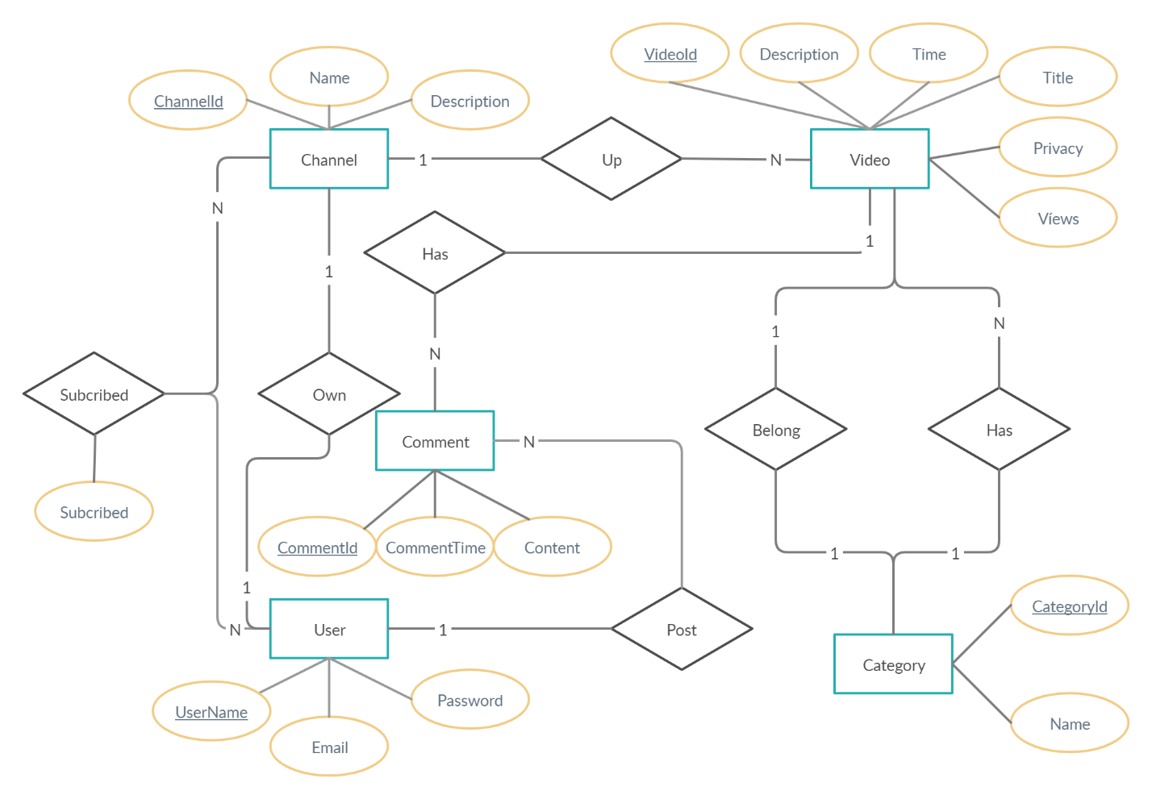

1. **Chuẩn hoá Relational Mapping**
   1. **Các entities:**

User = {UserName, Email, Password}

Category = {CategoryId, Name}

Comment = {CommentId, CommentTime, Content}

Channel = {ChannelId, Name, Description}

Video = {VideoId, Description, Time, Title, Privacy, Views}

* 1. **Xử lí quan hệ 1 – 1:**
* User - Channel: Tạo FK trong entity Channel tham chiếu đến PK trong User.

Channel = {ChannelId, Name, Description, UserName}

* Category – Video: Tạo FK trong entity Video tham chiếu đến PK trong Category.

Video = {VideoId, Description, Time, Title, Privacy, Views, CategoryId}

* 1. **Xử lí quan hệ 1 – n:** Đặt khóa ngoại vào relation phía n tham chiếu khóa chính của relation phía 1.
* User – Comment:

Comment = {CommentId, CommentTime, Content, UserName}

* Video – Comment:

Comment = {CommentId, CommentTime, Content, UserName, VideoId}

* Category – Video:

Video = {VideoId, Description, Time, Title, Privacy, Views, CategoryId}

* Channel – Video:

Video = {VideoId, Description, Time, Title, Privacy, Views, CategoryId, ChannelId}

* 1. **Xử lí quan hệ n – n:** Tạo ra một relation mới, khóa chính của relation này bao gồm các khóa ngoại tham chiếu tới các relation tham gia vào quan hệ, nó cũng chứa luôn cả các attribute của quan hệ như là attribute của chính nó.
* User – Channel:

Subcribed = {UserName, ChannelId, Subcribed}

* 1. **Relational Database Schema thu được:**

User = {UserName, Email, Password}

Channel = {ChannelId, Name, Description, UserName}

Category = {CategoryId, Name}

Comment = {CommentId, CommentTime, Content, UserName, VideoId}

Video = {VideoId, Description, Time, Title, Privacy, Views, CategoryId, ChannelId}

Subcribed = {UserName, ChannelId, Subcribed}

* 1. **Mô hình quan hệ:**

<https://app.lucidchart.com/documents/edit/dc4997e4-f023-458d-b667-3595fd016a70/0_0?beaconFlowId=77C3A9CEDC8DF033>

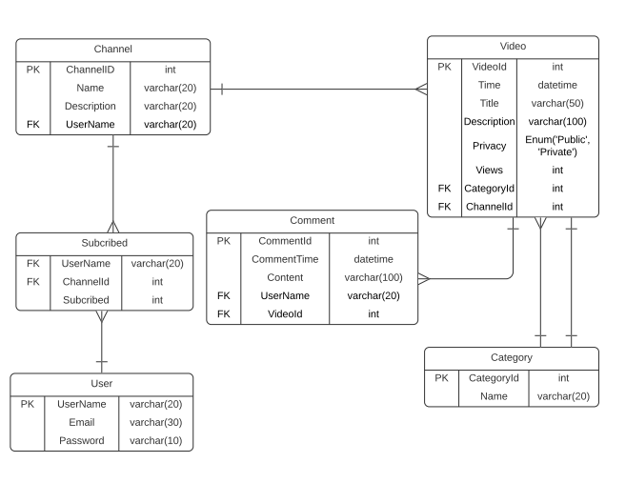

1. **Đề xuất thêm chức năng:** Hệ thống có thêm chức năng đề xuất video cho user.

1 user có nhiều recommend video, 1 recommendvideo tương ứng 1 -1 với video.

RecommendVideo = {RecommendId, UserName}

Sơ đồ logic sau khi thêm chức năng:

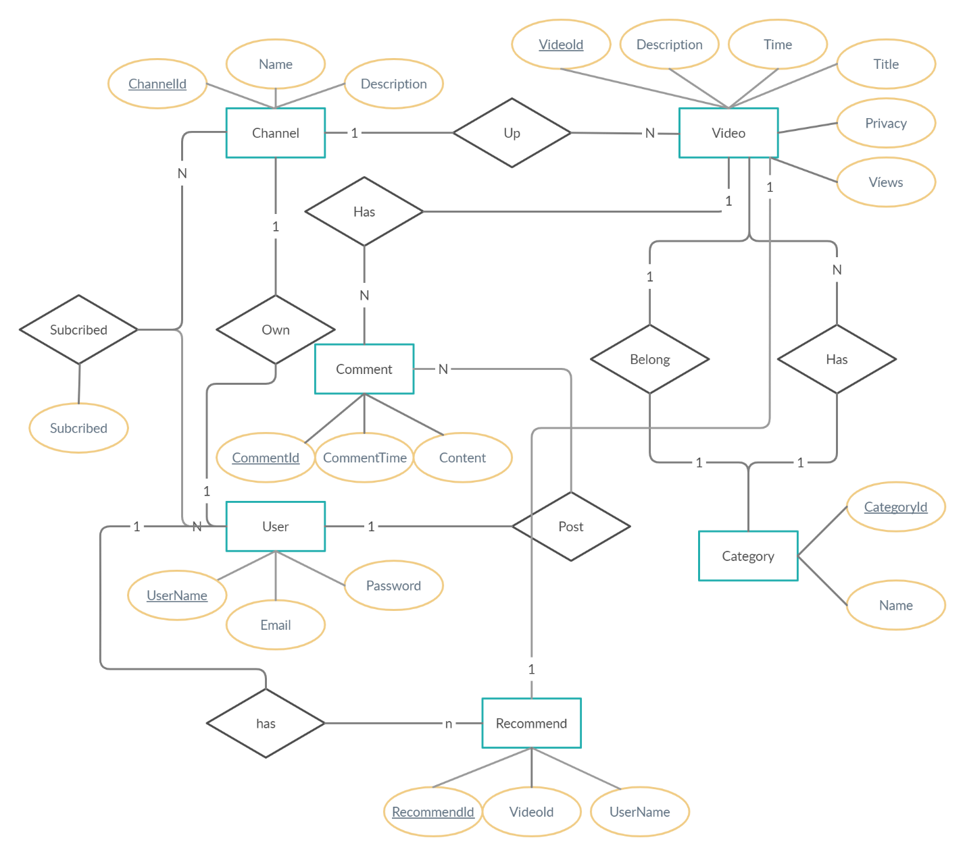

Mô hình quan hệ: <https://app.lucidchart.com/documents/edit/dc4997e4-f023-458d-b667-3595fd016a70/0_0?beaconFlowId=77C3A9CEDC8DF033>